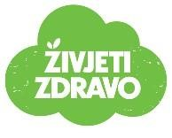
Katolička osnovna škola u Virovitici
Jelovnik od 22.11.-26.11.2021.
 | Doručak | Ručak | Užina
Ponedjeljak  22.11.2021 | Savijača sa sirom Jogurt | Varivo od graška i hrenovki  Kruh | Napolitanke
Utorak  23.11.2021 | Buhtla s marmeladom  Mlijeko | Tjestenina s mljevenim mesom  Cikla | Kroasan čokolada
Srijeda 24.11.2021 | Pecivo s hrenovkom  Čaj | Slatki kupus s junetinom  Kruh | Voće
Četvrtak 25.11.2021 | Štrudla sa sirom  Čaj | Grah s parenim špekom  Kruh | Voćni sok
Petak 26.11.2021 | Kroasan sa čokoladom  Mlijeko | Tjestenina s tunom | Voće
Škola zadržava pravo izmjene jelovnika zbog prenamjene namirnica i rasporeda dostave hrane!

